Nombre del alumno (a) |  |  |  |  |  |  | Sello de autorización
Profesor | Ing. Jorge Enrique Albores Aguilar |  |  |  | Parcial | SEGUNDA
Carrera | Bachillerato técnico en recursos humanos | Semestre 6 to  /cuatrimestre |  |  | Fecha
Materia | Matemáticas aplicadas |  |  |  | Escolarizado
 | Total de Preguntas: |  |  |  |  |  | Calificación :

Instrucciones: Resuelva los siguientes ejercicios, debe incluir procedimientos.
Nota: para poder ser calificado debe tener todos los procedimientos
1.-
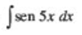
2.-
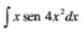

3.-
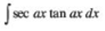
4.-
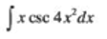
5.-
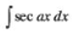
6.-
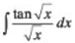

7.-
